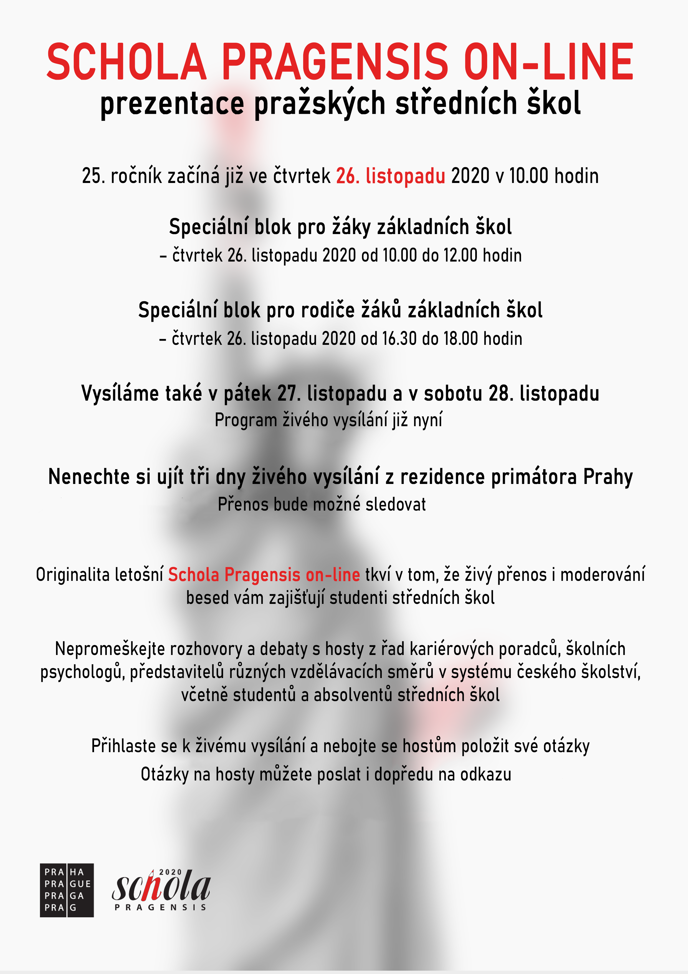

zde.

zde.

zde.

